МИНИСТЕРСТВО НАУКИ И ВЫСШЕГО ОБРАЗОВАНИЯ  
РОССИЙСКОЙ ФЕДЕРАЦИИ  
Федеральное государственное бюджетное образовательное учреждение  
высшего образования  
«КУБАНСКИЙ ГОСУДАРСТВЕННЫЙ УНИВЕРСИТЕТ»  
(ФГБОУ ВО «КубГУ»)

Факультет компьютерных технологий и прикладной математики  
Кафедра информационных технологий

Отчёт по лабораторной работе №9

**«Работа с массивами и строками в языке C#. Интерфейсы и коллекции»**

Работу выполнил  
студент 42 группы_____________________________________Б.М. Ибрагимов

Направление подготовки 01.03.02 Прикладная математика и информатика

Проверил  
канд. техн. наук, доц.___________________________________ А.А.Полупанов

Краснодар 2020

**Цель работы:** является изучение особенностей работы с массивами и строками в С# и ознакомление с реализацией интерфейсами в С#.

**Задача 1:** необходимо разработать консольное приложение для ввода с клавиатуры массива строк и поиска среди них строк, содержащих заданный строковый фрагмент. Для поиска потребуется использование метода IndexOf(string findThisString) для строковых элементов массива. Метод возвращает позицию начала искомой подстроки от начала строки, либо значение -1 при отсутствии соответствия.

**ЛИСТИНГ ПРОГРАММЫ**

using System;

namespace lab09 {

class Program {

static void Main(string[] args) {

Console.WriteLine("Введите размерность массива");

int countStrings = Convert.ToInt32(Console.ReadLine());

string[] strings = new string[countStrings];

for (int i = 0; i < strings.Length; i++) {

Console.WriteLine("Введите строку" + i);

strings[i] = Console.ReadLine();

}

Console.WriteLine("Введите искомую подстроку");

string subString = Console.ReadLine();

foreach(string s in strings) {

int posSubString = s.IndexOf(subString);

if (posSubString != -1)

Console.WriteLine("Найдена в строке " + s + " ,начиная с " + posSubString + " символа");

}

}

}

}

**РЕЗУЛЬТАТ РАБОТЫ ПРОГРАММЫ**

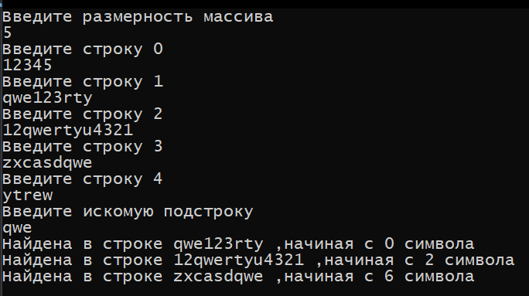

Рисунок 1 – результат работы программы

**Вывод:** язык C# предоставляет средства для работы с одномерными массивами и многомерными массивами (как с обычными, так и с прямоугольными и ломанными массивами), со строками (char [], string, StringBuilder), интерфейсами (это полностью абстрактный класс, все методы которого абстрактны).